巴蜀中学高2013级（高二上）物理寒假作业
参考答案
一．选择题
1．当F_{f}＝μBIL＝μBLkt<mg时，棒沿导轨向下加速；当F_{f}＝μBLkt>mg时，棒沿导轨向下减速；在棒停止运动前，棒所受摩擦力为滑动摩擦力，大小为F_{f}＝μBLkt；当棒停止运动时，摩擦力立即变为静摩擦力，大小为F_{f}＝mg，故选项C正确．
答案：C
2．由周期公式T＝知，粒子从O点进入磁场到再一次通过O点的时间t＝＋＝，所以B选项正确．
答案：B
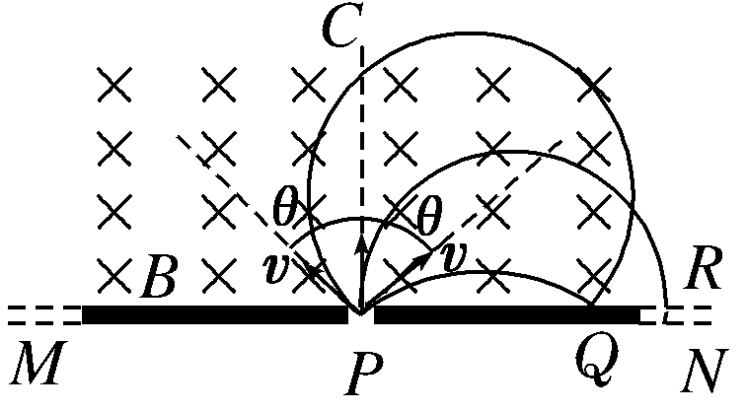
3．由图可知，沿PC方向射入磁场中的带负电的粒子打在MN上的点离P点最远，为PR＝，沿两边界线射入磁场中的带负电的粒子打在MN上的点离P点最近，为PQ＝cosθ，故在屏MN上被粒子打中的区域的长度为：QR＝PR－PQ＝，选项D正确．
答案：D
4．由左手定则知C正确．而F_{f}＝μF_{N}＝μ(mgcosθ＋BQv)要随速度增加而变大，A错误．若滑块滑到斜面底端已达到匀速运动状态，应有F_{f}＝mgsinθ，可得v＝(－cosθ)，可看到v随B的增大而减小．若滑块滑到斜面底端时还处于加速运动状态，则在B越强时，F_{f}越大，滑块克服阻力做功越多，到达斜面底端的速度越小，B错误．当滑块能静止于斜面上时应有mgsinθ＝μmgcosθ，即μ＝tanθ，与B的大小无关，D错误．
答案：C
5．由牛顿第二定律：F＝(m_{A}＋m_{B})a，a＝，A、B间摩擦力F_{f}＝m_{A}a＝F，保持不变，B正确，C错．由左手定则可知，A受洛伦兹力向下，所以A对B、B对地面的压力均变大，A、D错，故应选B.
答案：B
6．无论粒子带何种电荷，电场力和洛伦兹力的方向总是相反的，因此，把电场和磁场正交叠加时，粒子在电场力方向上的位移减小了，电场力做的功比原来小了，即W₂<W₁，B项正确．
答案：B
7．根据变压器的原、副线圈的电压之比等于匝数之比，故副线圈两端输出的电压为$U_{2}=\frac{n_{2}}{n_{1}}U_{1}=\text{36}V$，A错；根据理想变压器知P₁=P₂，故有$I_{1}=\frac{P_{1}}{U_{1}}≈0\text{.}\text{18}A$，B选项正确，C错；原线圈两端电压的瞬时值表达式为$u=\text{220}\sqrt{2}\text{sin}\text{100}πt(V)$，D错.只有B选项正确.
答案:B
8．交流电流表示数为副线圈中电流的有效值，即I₂=50 mA=0.05 A，根据$\frac{I_{1}}{I_{2}}=\frac{n_{2}}{n_{1}}$得，I₁=5 A，A、B均错误；原线圈(被测电路)中电流的最大值$I_{\text{lm}}=\sqrt{2}I_{1}=5\sqrt{2}A$，C项正确；原线圈中电流最大时，线圈中磁通量的变化率等于零，此时副线圈中的电流最小；原线圈中电流等于0时，磁通量的变化率最大，副线圈中电流最大.所以原、副线圈电流有相位差，故不能同时达到最大值，D项错误.
答案:C
9． 答案：BC
10．由带电粒子在磁场中运动的偏转角，可知带电粒子运动轨迹所对的圆心角为60°，因此由几何关系得磁场宽度l＝rsin60°＝sin60°，又未加磁场时有l＝v₀t，所以可求得比荷＝，A项对；周期T＝可求出，B项对；因初速度未知，所以C、D项错．
答案：AB
11．当磁场方向指向纸里时，由左手定则可知电子受到背离圆心向外的洛伦兹力，向心力变小，由F＝mr可知周期变大，A对，B错．同理可知，当磁场方向指向纸外时电子受到指向圆心的洛伦兹力，向心力变大，周期变小，C错，D对．
答案：AD
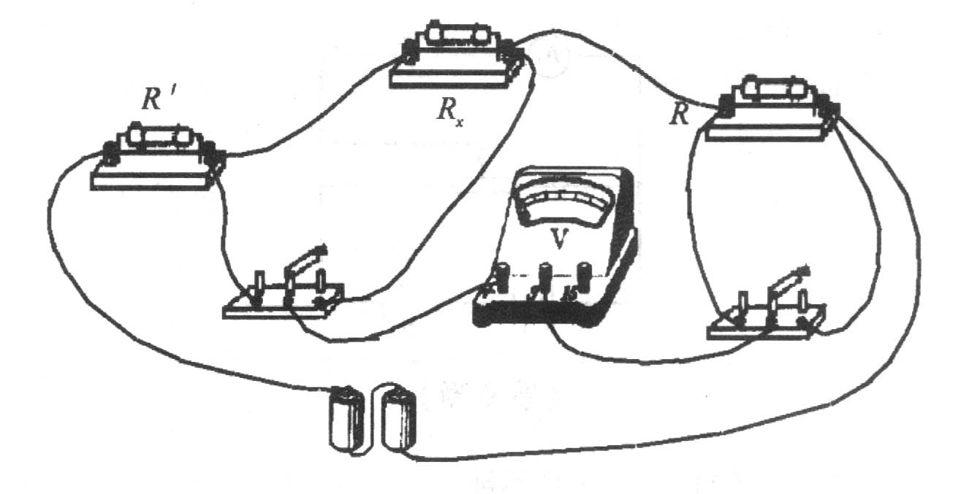
12．液滴进入复合场的速度v＝，液滴在重力、电场力、洛伦兹力作用下做匀速圆周运动，满足mg＝qE，qvB＝m，可得A、C选项正确．
答案：AC
二．实验题
13．（1）如图所示。（2）b a $\frac{U_{1}}{U_{2}}R$

14．在分组实验中有测定电源的电动势和内电阻的实验，我们从该实验知道测定电源的电动势和内电阻，至少应使电源连接不同负载两次，然后利用全电路欧姆定律求解。但现在只有一个定值电阻可用作负载；另外，应由电流表和电压表两个表，但现在只有一只电压表，而且是没有刻度值的；不过考虑到电压表电阻很大，而且题目只要求测出电源的内阻，应该有变通的办法。
（1）我们可以把断路也作为一种负载状态，实验电路如图所示。S断开时，因电压表内阻远大于电源内阻，可认为是断路状态，S闭合时，又是一种负载状态。
（2）实验步骤如下：
①按电路图连接好电路；
②在开关S断开状态下读出电压表指针所在处的分度格数n₁；
③闭合开关S，读出电压表指针所在处的分度格数n₂。
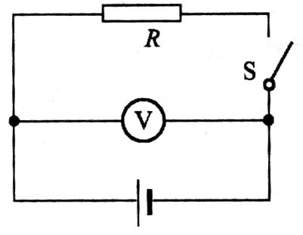
（3）设电压表每一小分度表示的电压为U₀。
S断开时，有 E=n₁U₀
S闭合时，有$E=n_{2}U_{0}+\frac{n_{0}U_{0}}{R}r$
解以上两式，得$r=\frac{n_{1}−n_{2}}{n_{2}}R$
三．计算题
15．解析：(1)若初速度向右上方，设轨道半径为R₁，如图甲所示．
则R₁＝(R₁－d)/cos45°， R₁＝(2＋)d.
又R₁＝，解得v₀＝.
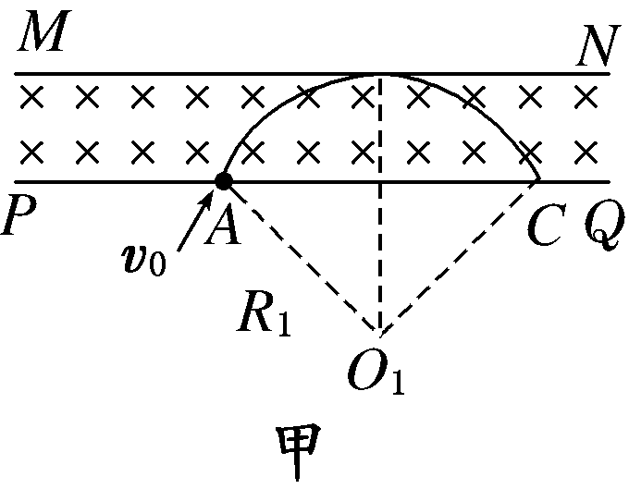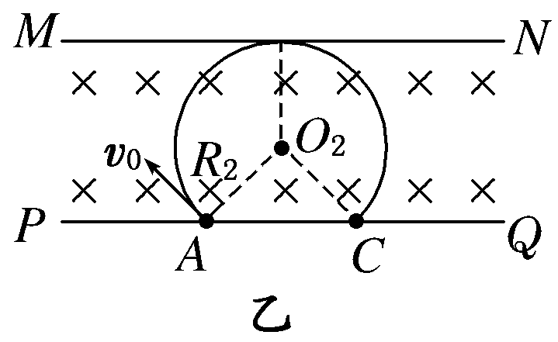
若初速度向左上方，设轨道半径为R₂，如图乙所示．
则(d－R₂)/cos45°＝R₂， R₂＝(2－)d，v₀＝.
(2)若初速度向右上方，设射出点C到A点的距离为x₁， 则x₁＝R₁＝2(＋1)d.
若初速度向左上方，设射出点到A点的距离为x₂， 则x₂＝R₂＝2(－1)d.
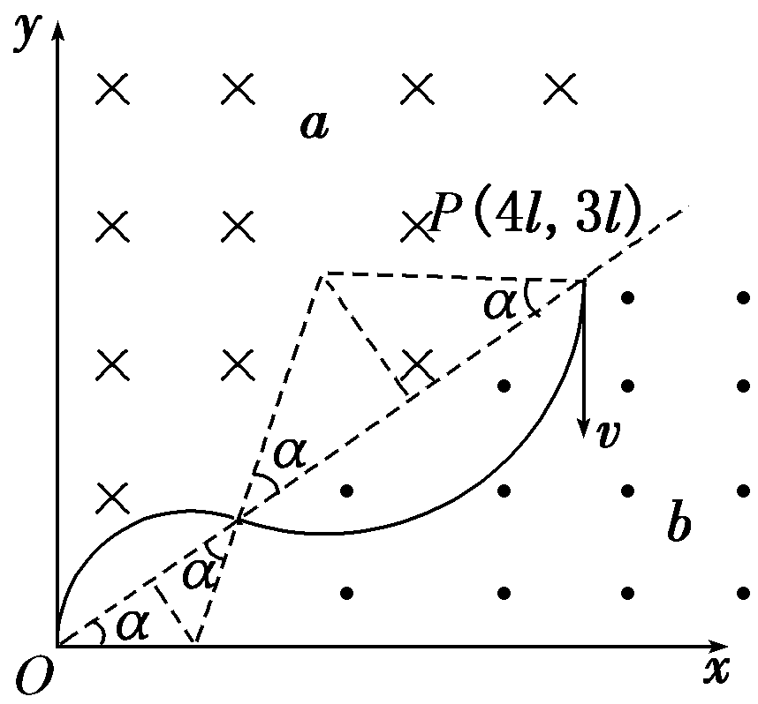
16．解析：(1)设粒子的入射速度为v，用R_{a}、R_{b}、T_{a}、T_{b}分别表示粒子在磁场a区和b区运动的轨道半径和周期
则：R_{a}＝ R_{b}＝ T_{a}＝＝ T_{b}＝
粒子先从b区运动，再进入a区运动，然后从O点射出时，粒子从P运动到O点所用时间最短．如图所示
tanα＝＝ 得α＝37°
粒子在b区和a区运动的时间分别为：t_{b}＝T_{b}
t_{a}＝T_{a}
故从P点运动到O点所用最短时间为：t＝t_{a}＋t_{b}＝.
(2)由题意及图可知
n(2R_{a}cosα＋2R_{b}cosα)＝ 解得：v＝(n＝1,2,3…)．
答案：(1) (2)(n＝1,2,3…)
17．解析：(1)带电粒子在磁场中做匀圆周运动，由Bqv＝得，v＝，
又E＝mv²＝m()²， 所以B＝，方向垂直于纸面向里．
(2)带电粒子每经过一个周期被电场加速二次，能量增加2qU，则：E＝2qUn，n＝.
(3)可以忽略带电粒子在电场中运动的时间，又带电粒子在磁场中运行周期T＝，
所以
t_{总}＝nT＝×＝＝.
答案：(1) 方向垂直于纸面向里 (2) (3)
18.
